[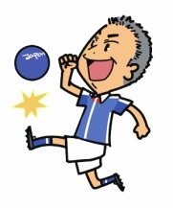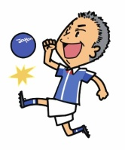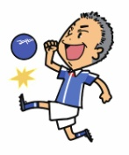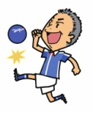](http://www.jichiro-hokkaido.gr.jp/adv/il/m06.jpg)

[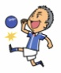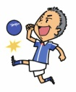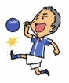](http://www.jichiro-hokkaido.gr.jp/adv/il/m06.jpg)

　６月１２日に開催された「えさきたかし」総決起集会ｉｎ北海道には全道から８００人の仲間が集まりました。

斉藤北海道本部青年部長、大出北海道本部執行委員長のあいさつからはじまり、また集会ではこの間取り組んできた一人一要求（旭川地方協では全部で４８８枚（うち上川地本３７４枚））の青年の思い・声をえさき参議に直接要望し、渡してきました。

えさき参議の決意表明では「４０年前に青年部から自治労運動に関わった。『地方はなぜ国に従わなければならないのか』と世の中の不合理感を持ちながら運動をしてきた。国会議員になってもそれは変わらず、さまざまな不合理とたたかっている」と述べた。また、「熊本の仲間が、復興にむけて懸命に努力している。仲間をバカにする政治を許すわけにはいかない。いまの、政治、社会の不合理に怒りを持ってほしい。いつまでも私たちが虐げられているわけにはいかない。間違いなく私たちが国民・市民の生活を守っている。自治労の意地を見せるという思いで一緒にたたかおう」と決意を述べた。

最後に福岡県本部ユース部長の田村さんから団結ガンバローがあり、参議選を組織一体となってたたかう意思を確認しました。

[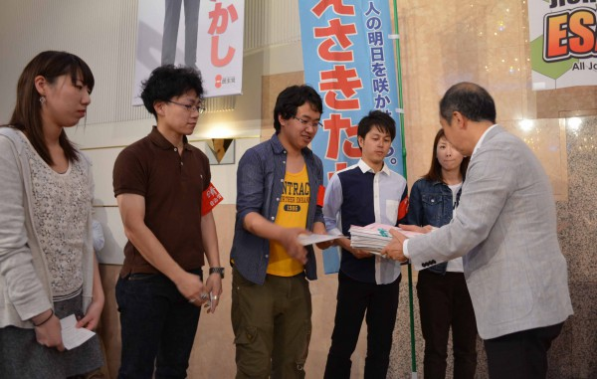](http://www.jichiro-hokkaido.gr.jp/member/archives/15434/20160612%e3%81%88%e3%81%95%e3%81%8ddsc_0411)

[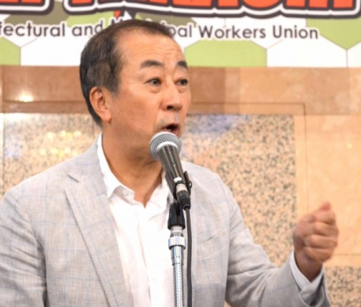](http://www.jichiro-hokkaido.gr.jp/member/archives/15434/20160612%e3%81%88%e3%81%95%e3%81%8ddsc_0479)

▲各地方協代表者が要望し、一人一要求を手渡す様子

▲決意表明するえさきたかし参議院議員

★参議選のポイントについて★

●非拘束名簿方式とは？

参議院議員選挙では、選挙区（各都道府県）は個人名で、比例区（全国）は非拘束名簿方式で政党名もしくは個人名を書いて投票します。しかし非拘束名簿方式はドント方式という方法により各政党の獲得票数に応じた議席が配分され、なおかつ立候補者の獲得票数で当選・落選が決まります。その中でも政党名での投票は政党にしか反映されませんが、個人名での投票は政党の得票および候補者の順位に反映されます。

●個人名での投票が有効です！

政治は私たちの職場・生活に密接に関係していて切っても切れない関係です。「人員が足りない」「奨学金返済で生活が厳しい」など私たちの厳しい職場・生活環境を改善していくために政治闘争をみんなで取り組んでいきましょう！

[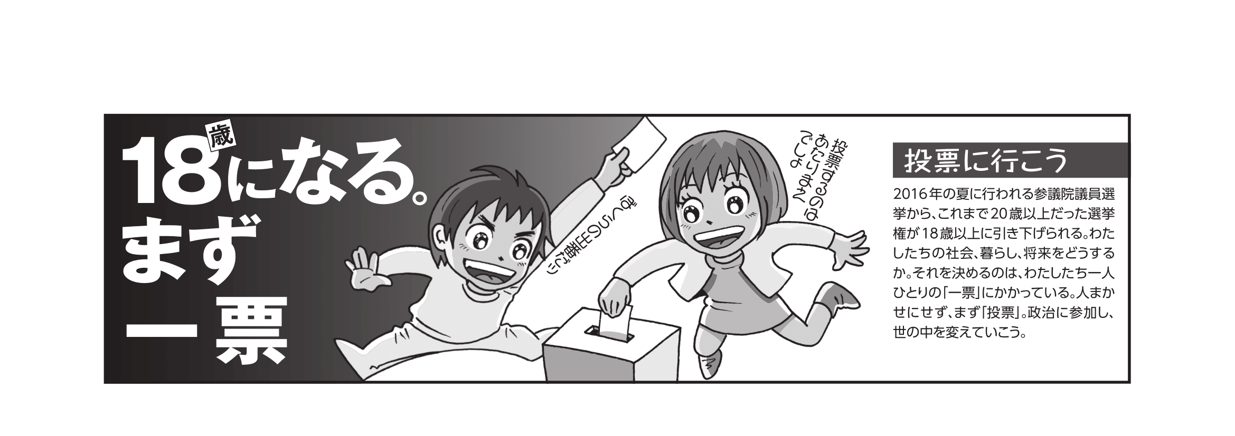](http://www.jichiro-hokkaido.gr.jp/adv/other2/p16.pdf)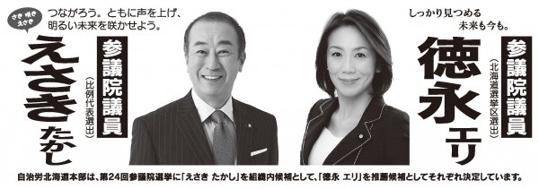

自治労上川地方本部では、9/29に開催された単組総支部代表者会議で「えさきたかし」さん、11/27に開催された第20回定期総会で、「徳永エリ」さんを推薦決定しています。